埼玉県立自然の博物館 学校団体向け ご利用の手引き

学校団体の当館のご利用につきましては、安心安全に、充実した学習活動が行えるよう、次の注意事項等をよく読みご来館いただくようよろしくお願いいたします。

◇埼玉県立自然の博物館について
（１）所在地
埼玉県秩父郡長瀞町長瀞１４１７－１
※最寄り駅：上長瀞駅（秩父鉄道）

（２）特徴
《埼玉の自然に出会える博物館》
①はく製や標本など「ホンモノ」の展示物で学べます。
●地質分野…埼玉の地形の成り立ち・多くの岩石の特徴・埼玉で採取された化石・古秩父湾
●生物分野…多くの動植物の生態・埼玉、秩父に特有のもの

②「日本の地質学発祥の地」で学べます。
長瀞は、地下深くで起きた現象を間近に観察できることから「地球の窓」と呼ばれています。つまり、長瀞の地質を研究することで地下で起きていることがわかるとも言えます。
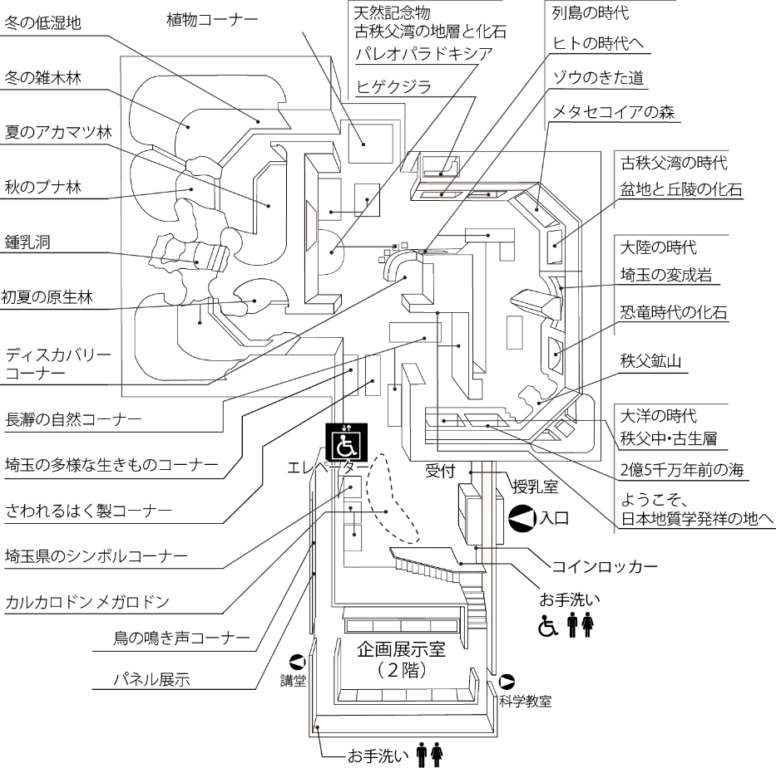
（３）展示
・１階に常設展示、２階には企画展示を行っています。
・常設展は、主に、長瀞の自然エリア、地質ホール、生物ホールに分かれています。
・館外には、「岩石園」と「カエデの森」があります。

◇当館ご利用の際の注意事項
（１）大きな荷物等はバスの中や玄関前にまとめて置いてください。
（２）館内では絶対に走ったり、騒いだりしないようにしてください。
（３）館内での飲食はできません。
※長瀞の河原、雑木林は全て自然保護地域ですので、空きカン、ゴミくずなどは持ち帰ってください。
（４）館内でメモをとる時は鉛筆を使用し、他の筆記用具の使用は避けてください。
（５）ディスカバリーコーナー・地学展示ホール岩石研磨標本・さわれるはく製以外の展示物・写真等には絶対に手を触れないでください。
（６）地学展示ホール・生物展示ホール・天然記念物コーナー等では、標本や化石がガラス張りの中に展示されています。頭など打付けないよう注意してください。
（７）昆虫標本箱のガラス面を手で触れることは絶対にしないでください。また、堅い物をぶつけたりしないようにしてください。
（８）写真撮影は他の利用者の迷惑にならないようお願いします。

◇その他
〇当館周辺をご利用の際の注意事項
・河原での活動については、天気や川の水量・水流等に十分に注意してください。
・服装は、動きやすい服装や滑りにくい靴など安全に活動できるものにしてください。
※長袖・長ズボンが理想ですが、夏季は児童生徒の実態に応じて服装を調整してください。
・長瀞地域の河原の石は天然記念物にあたるため持ち帰りはできません。
・当館から虎岩に向かう際、急な坂のため足元には十分ご注意ください。特に小学校低学年の児童についてご注意ください。
・虎岩-岩畳間を移動する際、河原や哲学の道を歩く際は、すべったり、転んだりしないようにご注意ください。

埼玉県立自然の博物館 企画・広報担当
〒369-1305 埼玉県秩父郡長瀞町長瀞1417-1
【TEL】0494(66)0407 (学芸)
【FAX】0494(69)1002
【e-Mail】t6604042@pref.saitama.lg.jp
【ホームページURL】http://shizen.spec.ed.jp

